看板等の活用例

縦型の看板を仮囲いに設置した例
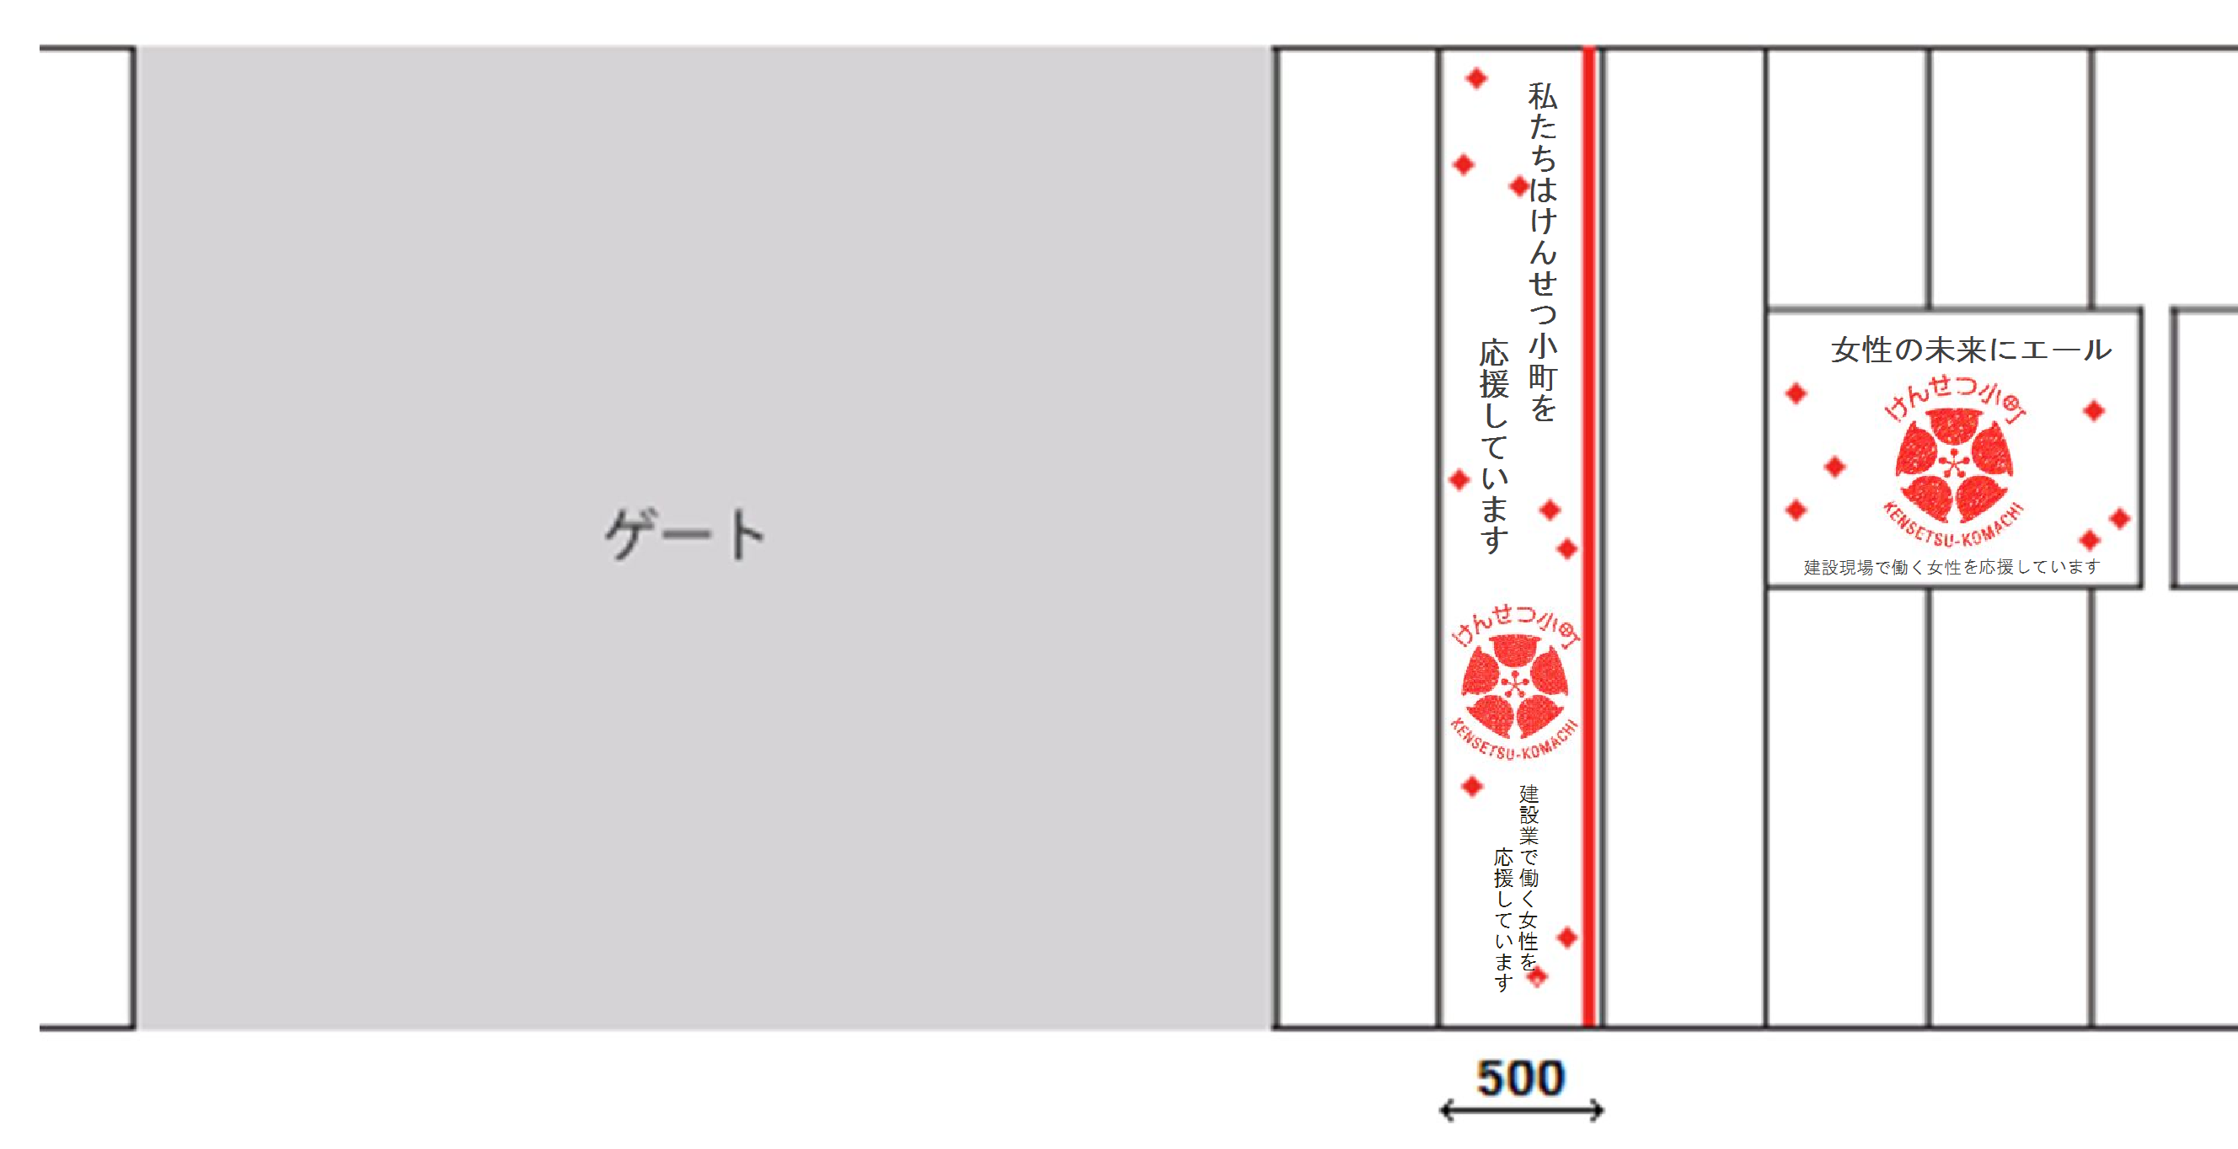
ステッカー等を活用した例
